LRF KONSULT PRESENTERAR ÅKERMARKSPRISER FÖR HELÅRET 2013
Åkermark står sig i pris, men stora variationer i landet!
Priserna på Sveriges åkermark 2013 är för riket oförändrade jämfört med 2012. Variationen är stor med stigande priser på den mest bördiga marken och prisnedgång i andra regioner. Män köper betydligt mer åkermark än kvinnor.

Under 2012 bröts trenden med en lång tids stigande priser på åkermark. Priserna vände då ner som en följd av bl.a. den finansiella oron i världen och lantbrukens vikande lönsamhet. Under 2013 har prisnedgången stannat upp vid samma snittpris i Sverige 2013 som föregående år.

Årets prisförändring skiljer sig mellan de olika regionerna där priserna på de bördigaste jordarna uppvisar en ökning med hela 13 procent. Anmärkningsvärt är att priserna gått ner 12 procent i region 4 medan priserna i den mindre bördiga region 5 har stigit 10 procent. Åkermark i dessa regioner, med mindre bördig mark, är inte alltid anledningen till ett fastighetsköp. I försäljningen kan exempelvis skogsmark och byggnader ingå, vilket kan medföra att just åkermarken ”följer med i köpet”. Att Sverige är ett avlångt land vittnar inte minst åkermarkspriserna om. I Skåne kan priset uppgå till så mycket som cirka 420 000 kr/hektar medan viss åkermark i Norra Sverige betingar ett värde mindre än 20 000 kr/hektar.

I princip samma förhållande gäller för åkermarksaffärer som för skogsmarksaffärer. Det är männen som står för köpen av åkermark. Hela 78 procent av den åkermark som LRF Konsult förmedlade försäljningen av under 2013 köptes av män. Kvinnor återfinns som säljare i 41 procent av överlåtelserna. – Jämför vi vår statistik längre bak i tiden ser vi att det ser ungefär likadant ut år från år, det är en klart mansdominerad köparkategori, säger Markus Helin, Chefsmäklare på LRF Konsult.

Priset på åkermark beror av flera olika faktorer där markens bördighet är en viktig faktor. En annan viktig faktor är vilka grannar som är intresserade av åkermark vid tidpunkten för en aktuell försäljning. LRF Konsults statistik visar att andelen tillköp, d.v.s. där grannfastighetsägaren utökar sin verksamhet och köper ytterligare åkermark, är så hög som ca 90 procent. Antalet nyetableringar är alltså väldigt få och trenden att lantbruk blir större fortsätter. – Denna faktor gör också att priset på åkermark ibland kan variera stort, säger Jimmy Larsson, Segmentschef Lantbruk på LRF Konsult.

Prognos för 2014
Efterfrågan på åkermark kommer fortsättningsvis vara stor, men med lokala avvikelser. Där de bästa jordarna finns är efterfrågan som störst. Åkermarkens avkastning kommer fortsatt vara viktig för prissättningen, men även andra faktorer som alternativa användningsområden och effektivt utnyttjande av maskinpark spelar in. – Vi tror på en balanserad marknad under 2014, med priser runt nivåer som under 2013, avslutar Markus Helin. – Marknaden avvaktar i väntan på den slutliga utformningen av det nya gårdsstödsstödssystemet. Huvudförslaget från regeringen ser ut att kunna ge vissa priseffekter avslutar Jimmy Larsson.

För mer information kontakta
Markus Helin, Chefsmäklare, LRF Konsult, 08-700 20 14, markus.helin@lrfkonsult.se
Jimmy Larsson, Segmentschef Lantbruk, LRF Konsult, 08-700 20 13, jimmy.larsson@lrfkonsult.se
Mer information, bilder och diagram finns på www.lrfkonsult.se.
Åkermarkspriser för olika regioner
Åkermark delas in i fem olika kategorier som kallas regioner utifrån den avkastningen marken ger per hektar. Region 1 ger den bästa avkastningen och region 5 ger den lägsta avkastningen.
Om materialet
Siffrorna bygger på de förmedlingsuppdrag som LRF Konsults fastighetsmäklare haft under det senaste året. Endast objekt som godkänts för statistik finns med (runt 5 % av uppdragen gallras bort).
För åkermarkspriserna används samma indelning som används för EU:s Gårdsstöd vilket innebär fem regioner. Region 5 är uppdelad i två kategorier, en utanför Norrland och en som enbart omfattar Norrland. Indelningen bygger på avkastning per hektar, där region 1 ger högst avkastning. Statistiken omfattar marknadsmässiga fastighetsaffärer, vilket innebär att de har varit utbjudna på den öppna marknaden och avser bara priset för åkermark utan t.ex. byggnader och skog.

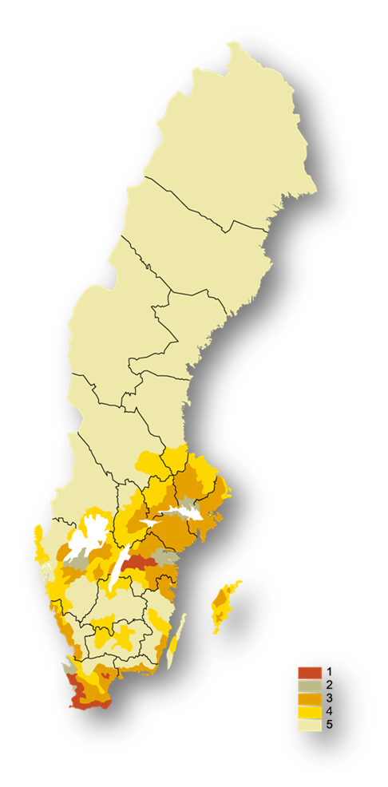
Prisutveckling per region helåret 2013
Region 1: 297 000 kr/ha, +13%
Prisstatistiken omfattar åkermark i Skåne och Östergötland.

Region 2: 136 000 kr/ha, -2%
Prisstatistiken omfattar åkermark i Skåne, Västra Götaland, Östergötland, Södermanland, Västmanland, Stockholm och Uppsala.
Region 3: 101 000 kr/ha, -6%
Prisstatistiken omfattar åkermark i Skåne, Blekinge, Halland, Kalmar, Gotland, Västra Götaland, Östergötland, Örebro, Södermanland, Stockholm, Västmanland och Uppsala.
Region 4: 55 000 kr/ha, -12%
Prisstatistiken omfattar åkermark i Skåne, Halland, Kronoberg, Kalmar, Gotland, Västra Götaland, Jönköping, Östergötland, Värmland, Örebro, Västmanland, Uppsala, Stockholm, Dalarna och Gävleborg.
Region 5 utom Norrland: 47 000 kr/ha, +10%
Prisstatistiken omfattar åkermark i Skåne, Blekinge, Halland, Kronoberg, Kalmar, Västra Götaland, Jönköping, Östergötland, Värmland, Örebro och Dalarna
Region 5, Norrland: 18 000 kr/ha, +8%
Prisstatistiken omfattar åkermark i Gävleborg, Jämtland, Västernorrland, Västerbotten och Norrbotten.

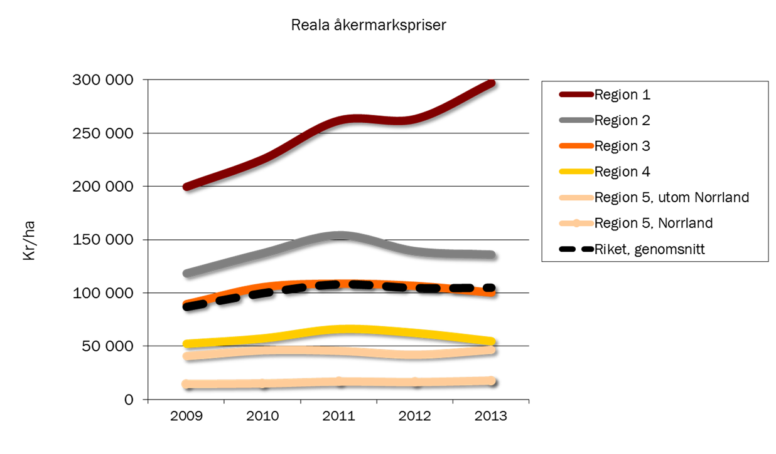

Reala åkermarkspriser

Åkermark, Kr/ha | 2009 | 2012 | 2013 | Jämfört med föregående år | jämfört med  år 2009
Region 1 | 200 000 | 263 000 | 297 000 | + 13 % | + 49 %
Region 2 | 118 000 | 139 000 | 136 000 | - 2 % | + 15 %
Region 3 | 90 000 | 107 000 | 101 000 | - 6 % | + 12 %
Region 4 | 52 000 | 63 000 | 55 000 | - 12 % | + 5 %
Region 5, utom Norrland | 41 000 | 42 000 | 47 000 | + 10 % | + 14 %
Region 5, Norrland | 15 000 | 17 000 | 18 000 | + 8 % | + 21 %
Riket, genomsnitt | 87 000 | 105 000 | 105 000 | + 0 % | + 21 %

